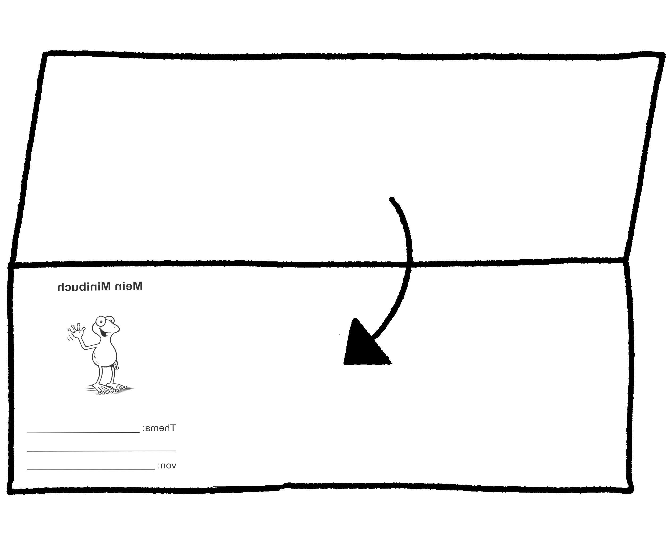 |  |  |  | 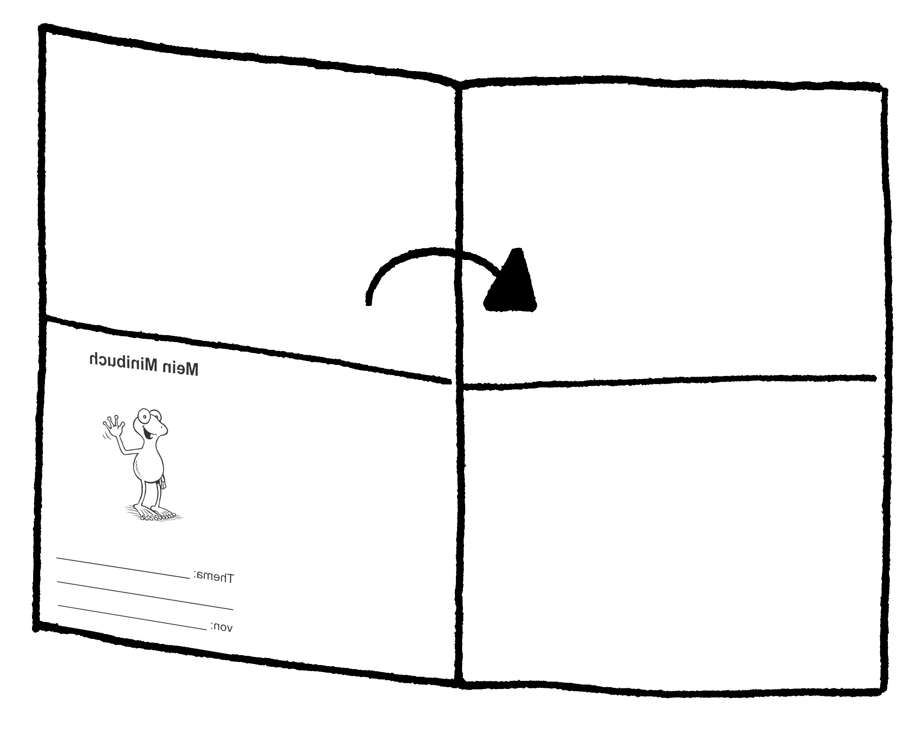
1. Falte das Blatt in der Mitte und klappe es wieder auf. |  |  |  | 2. Falte das Blatt in der anderen Richtung in der Mitte.
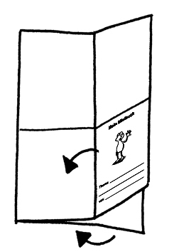 |  |  |  | 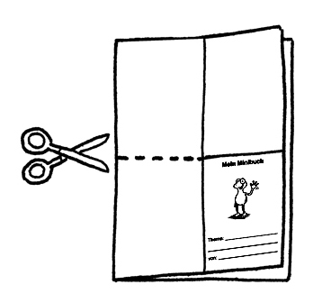
3. Falte die offenen Seitenteile nach außen und klappe sie wieder auf. |  |  |  | 4. Schneide das Blatt an der geschlossenen Seite bis zur Mitte ein (----Linie).
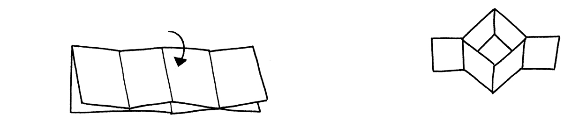
5. Falte alles wieder auf und falte das Blatt noch einmal wie am Anfang in der Mitte. |  |  |  | 6. Wenn du das Buch von oben anschaust, kannst du die aufgeschnittene Mitte sehen. Fasse das Buch an den geschlossenen Seiten an und schiebe es zur Mitte zusammen.
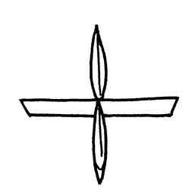 |  | 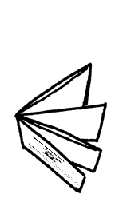 |  |  |  | 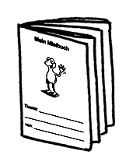
7. Es ist ein Stern entstanden. |  | 8. Falte den Stern, so dass ein Buch mit 8 Seiten entsteht. |  |  |  | Tipp: Mehr Seiten erhältst du, wenn du zwei Bücher zusammenklebst.

